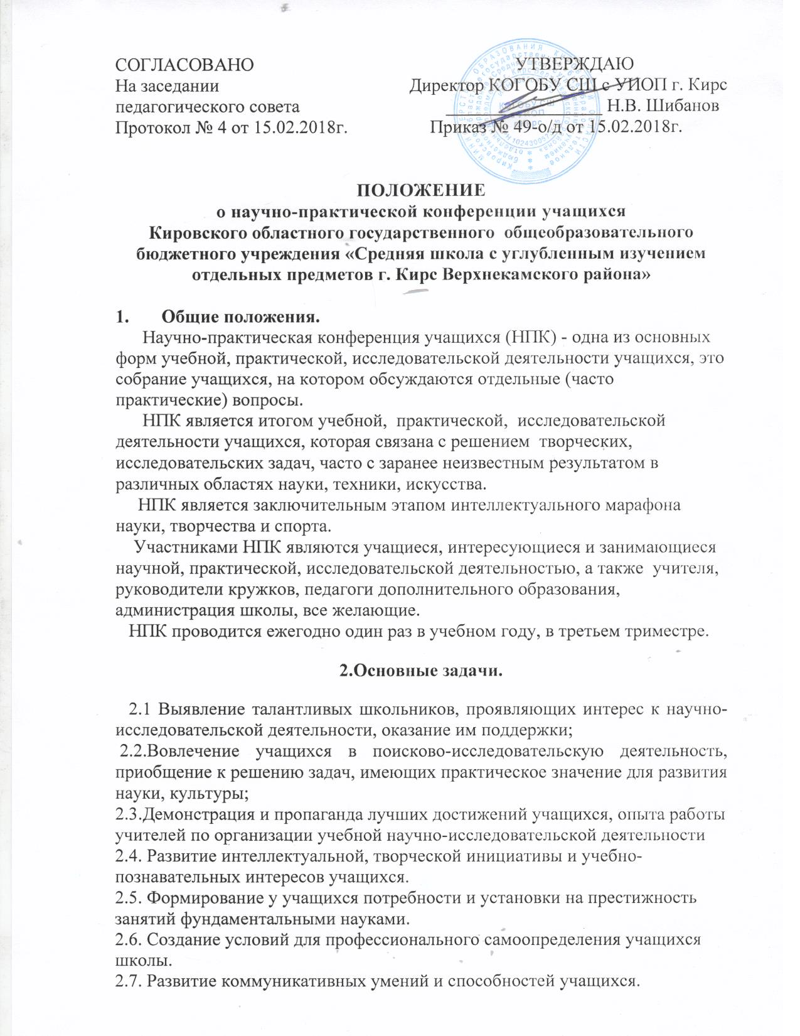

**3.Функции** **НПК**

3.1. Информационная - расширение информационного поля.

3.2. Коммуникативная - создание условий для обмена мнениями, формирования умений формулировать и отстаивать собственную точку зрения.

3.3. Творческо-преобразующая - раскрытие творческого потенциала учащихся и педагогов школы и использование его в дальнейшем в учебно-воспитательном процессе.

**4. Права участников.**

4.1. Каждый участник НПК имеет право выступить с сообщением, отражающим собственную точку зрения, которая не обязательно должна совпадать с общепринятой.

4.2. Каждый участник НПК имеет право выступить оппонентом по проблемам, рассматриваемым на НПК.

4.3. Участники НПК имеют право в корректной форме задавать вопросы по заинтересовавшей их проблеме.

**5. Порядок проведения конференции**

5.1. НПК готовится под руководством заместителя директора или ответственного по школе за работу с одаренными детьми.

5.2. Сообщения учащихся готовятся под руководством руководителя, которым может быть учитель-предметник, руководитель кружка, педагог дополнительного образования, родители, выпускники школы, студенты и т.д.

5.3. Сообщение может быть подготовлено учащимися самостоятельно.

5.4. Заявки на участие в конференции подаются не позднее, чем за 10 дней до её проведения.

5.5. Заместителем директора или ответственным по школе за работу с одаренными детьми составляется программа НПК, в которой указывается выступающий, тема выступления и руководитель.

5.6. Все выступления на НПК являются регламентированными. Регламент 10-15 минут на выступление и ответы на вопросы.

5.7.Работа организуется по секциям естественнонаучного, технического и гуманитарного профиля, исходя из количества представленных работ

1. 5.8. Работы учащихся представляются в оргкомитет не менее чем за 5 дней до начала конференции.

**6. Документация.**

6.1. По материалам НПК принимается резолюция, которая содержит рекомендации по совершенствованию учебной, практической, исследовательской деятельности учащихся, рекомендации на муниципальную конференцию обучающихся.

**7. Требования к содержанию и оформлению работы (доклада, реферата).**

7.1.На конференцию представляются работы следующих видов:

* Информационно-реферативные, написанные на основе нескольких источников с целью освещения какой-либо проблемы.
* Проблемно-реферативные, написанные на основе нескольких источников с целью сопоставления имеющихся в них данных и формулировки собственного взгляда на проблему.
* Реферативно-экспериментальные, в основе которых лежит эксперимент, методика и результаты которого уже известны науке. Нацелены на интерпретацию самостоятельно полученного результата, связанного с изменением условий эксперимента.
* Описательные, нацеленные на наблюдение и качественное описание какого-либо явления. Отличительной особенностью является отсутствие типизированной методики исследования, которая определяется спецификой наблюдаемого объекта.  
  Для участия в конференции могут быть рекомендованы работы по всем предметным направлениям. Работа может быть выполнена как одним автором, так и творческой группой, которая, как правило, включает не более 2 -3 человек.
* Работа организуется по секциям естественнонаучного, технического и гуманитарного профиля, исходя из количества представленных работ.

Для участия в Конференции участники должны представить исследовательскую работу в виде доклада (реферата). Работа, представленная на экспертизу, должна носить характер научного исследования, центром которого является актуальная проблема, имеющая практическую значимость.

7.2. Исследовательская работа должна содержать:

титульныи лист;

оглавление;

введение;

основную часть;

заключение;

список литературы (библиографический список);

приложения.

Титульный лист должен содержать:

-название работы, ее вид (доклад, реферат);

-наименование номинации;

-сведения об авторе (фамилия, имя, класс);

-сведения о руководителе или консультанте (фамилия, имя, отчество, должность, место работы, ученая степень).

В оглавление должны быть включены:

-введение;

-названия глав и параграфов;

-заключение;

-список используемых источников;

-названия приложений и соответствующие номера страниц.

7.3.Чистовой вариант работы набирают на персональном компьютере в текстовом редакторе Microsoft Word, шрифт Times New Roman, размер шрифта — 14, интервал — полуторный. Распечатанный на листах белой бумаги формата А4, с одной стороны.  
Нумерация страниц — сквозная (включая и приложения).  
На титульном листе указывается тема работы, вид работы, сведения об авторе (фамилия, имя, школа, класс); сведения о руководителе ил научном консультанте.  
На первой странице помещается оглавление (название раздела, глав, параграфов, приложений и т. п. с указанием номера страницы).

7.4.Во ввдении характеризуется цель и задачи работы, история вопроса (анализ использованной литературы), методика исследования. Введение должно включать в себя формулировку постановки проблемы, отражать актуальность темы, определение целей и задач, поставленных перед исполнителем работы, краткий обзор используемой литературы и источников, степень изученности данного вопроса, описание собственного опыта работы в решение избранной проблемы

7.5. В отдельных главах (частях, параграфах) «основной части» излагается содержание работы. Заключение содержит выводы и характеристику перспектив дальнейшей работы на темой (проблемой). Основная часть должна содержать информацию, собранную и обработанную исследователем, а именно: описание основных рассматриваемых фактов, характеристику методов решения проблемы, сравнение известных автору ранее существующих и предлагаемых методов решения, обоснование выбранного варианта решения (эффективность, точность, простота, наглядность, практическая значимость и т. д.). Основная часть делится на главы.

7.6.В заключении в лаконичном виде формулируются выводы и результаты, полученные автором, направления дальнейших исследований и предложения по возможному практическому использованию результатов исследования..   
 7.7. Завершается работа списком использованной литературы (в алфавитном порядке), оформленным по действующим библиографическим ГОСТам. Желательно, чтобы на всю литературу, перечисленную в этом списке, в тексте работы имелись ссылки. В список используемых источников заносятся публикации, издания и источники, использованные автором.   
 В приложении могут быть представлены фотографии, схемы, графики, копии архивных документов, рисунки, карты, таблицы, и т. п.), который должен быть связан с основным содержанием.  
7.8. Участники конференции, чьи работы допущены к публичной защите, выступают с десятиминутными выступлениями по существу полученных результатов, отвечают на вопросы членов жюри и всех присутствующих. В сообщении докладчика должны быть освещены следующие вопросы;

* Название работы, авторский коллектив и база, где проводились исследования.
* Причины, побудившие автора заняться данной проблемой.
* Краткая характеристика литературы вопроса, методики исследования.
* Основные результаты и выводы.
* Практические назначения работы.   
  По окончании выступления докладчику задаются вопросы членами жюри и участниками конференции (время до — 7 минут).

1. **8.Оценка представленных материалов.**
2. Решение о представлении работ на конференцию принимается на заседаниях школьным МО на основании отзывов научных руководителей. Количество представляемых на конференцию работ не ограничивается.  
   Все работы, представляемые на конференцию, должны иметь рецензию руководителя.  
   Эксперты оценивают каждую работу по следующим критериям:-актуальность темы:
3. -соответствие содержания сформулированной теме, поставленным целям и задачам;
4. -научная аргументированность работы, разнообразие методов исследования;
5. -практическая значимость; -оригинальность решения проблемы;
6. -логичность построения работы; -уровень самостоятельности;
7. -соответствие выводов полученным результатам;
8. -наличие литературного образа, его качество;
9. -культура оформления работы, приложений (если есть).
10. Жюри оценивает выступление участника и ответы на вопросы по следующим критериям:
11. -логичность выступления;
12. -использование наглядности выступления (если есть);
13. -культура речи;
14. -компетентность докладчика (владение проблематикой области исследования);
15. -культура речи при ответах на вопросы.

**9.Подведение итогов НПК.**

По материалам НПК принимается резолюция, которая содержит рекомендации по совершенствованию учебной, практической, исследовательской деятельности обучающихся, рекомендации на муниципальную конференцию обучающихся.

**10. Экспертный совет конференции**

Для проведения секционных заседаний утверждается экспертный совет. Его состав, порядок работы, система судейства, критерии оценок и прочее утверждаются оргкомитетом.  
Членами экспертного совета могут быть преподаватели вузов, опытные педагоги школ.

В завершение конференции проводится рефлексия с ее участниками по диагностическому тексту (см. Приложение).

**Приложение к положению о научно-практической конференции учащихся**

**ДИАГНОСТИЧЕСКИЙ ТЕСТ**

1. Оцените, пожалуйста, работу ________научно-практической конференции, отметив окружностью избранный вами балл от 10 (самый высокий) до 1 (самый низкий):  
   Эмоциональный комфорт: 10,9,8,7,6,5,4,3,2,1  
   Удовлетворение личным участием в работе: 10,9,8,7,6,5,4,3,2,1
2. Наиболее ценным для меня было __________________________________
3. Слабыми моментами были ____________________________
4. Ваши предложения по проведению следующей научно-практической конференции___________________________________________________________________________________________________________________